|  |
| --- |
| **BỘ GIÁO DỤC VÀ ĐÀO TẠO**  **TRƯỜNG ĐẠI HỌC SƯ PHẠM THÀNH PHỐ HỒ CHÍ MINH**  **KHOA CÔNG NGHỆ THÔNG TIN**  LOGO  **TIỂU LUẬN**  **KẾT THÚC HỌC PHẦN**  Học phần:  2121COMP104403 – Nhập môn công nghệ phần mềm  *Thành phố Hồ Chí Minh, tháng 06 năm 2022* |

|  |  |  |  |  |  |  |  |  |  |  |
| --- | --- | --- | --- | --- | --- | --- | --- | --- | --- | --- |
| **BỘ GIÁO DỤC VÀ ĐÀO TẠO**  **TRƯỜNG ĐẠI HỌC SƯ PHẠM THÀNH PHỐ HỒ CHÍ MINH**  **KHOA CÔNG NGHỆ THÔNG TIN**  LOGO  **TIỂU LUẬN**  **KẾT THÚC HỌC PHẦN**  Học phần:  2121COMP104403 – Nhập môn công nghệ phần mềm   |  |  | | --- | --- | | ***Sinh viên thực hiện:*** |  | | ***Nguyễn Thái Sang*** | ***- 43.01.104.150*** | | ***Trần Việt Thành*** | ***- 45.01.104.215*** | |  |  | | ***Giảng viên hướng dẫn:*** | ***Nguyễn Tấn Duẫn*** |   *Thành phố Hồ Chí Minh, tháng 06 năm 2022* |

**MỤC LỤC**

**DANH MỤC CÁC BẢNG BIỂU VÀ HÌNH ẢNH .**

**MỞ ĐẦU 1**

**CHƯƠNG 1. KHẢO SÁT BÀI TOÁN 2**

**1.1. Yêu cầu bài toán và khảo sát hiện trạng 2**

1.1.1. Yêu cầu bài toán 2

1.1.2. Khảo sát hiện trạng 2

**1.2. Thông tin cơ bản cho nghiệp vụ bài toán. 3**

**1.3. Biểu đồ phân cấp chức năng (BFD) 3**

**1.4. Xây dựng kế hoạch dự án 4**

**CHƯƠNG 2. ĐẶT TẢ YÊU CẦU BÀI TOÁN 5**

**2.1. Các tác nhân và các Use Case của hệ thống 5**

**2.2. Use Case Diagram 5**

**CHƯƠNG 3. PHÂN TÍCH YÊU CẦU 6**

**3.1. Mô hình quan niệm dữ liệu (CDM Diagram) 6**

**3.2. Chuyển đổi mô hình thực thể kết hợp sang mô hình vật lý. 7**

3.2.1. Mô hình thực thể kết hợp (ERD Diagram) 7

3.2.2. Mô hình vật lý (PDM Diagram) 8

**3.3. Các thuộc tính; khóa chính và khóa ngoại của các bảng (table) trong mô hình PDM. 8**

**CHƯƠNG 4. THIẾT KẾ GIAO DIỆN PHẦN MỀM 11**

**4.1. Hình thức thể hiện của màn hình giao diện 11**

4.1.1. Màn hình chính 11

4.1.2. Giao diện phòng chơi 11

**4.2. Mô tả chi tiết 12**

4.2.1. Sơ đồ hoạt động màn hình chính 12

4.2.2. Sơ đồ hoạt động màn hình phòng chơi 13

**TÀI LIỆU THAM KHẢO**

# **DANH MỤC CÁC BẢNG BIỂU VÀ HÌNH ẢNH**

**Hình 1: Trò chơi ô chữ phổ biến 2**

**Hình 2: Sơ đồ phân cấp chức năng (BFD Diagram) 3**

**Hình 3: Kế hoạch dự án 4**

**Hình 4: Sơ đồ Use Case (Use Case Diagram) 5**

**Hình 5: Sơ đồ quan niệm dữ liệu (CDM Diagram) 6**

**Hình 6: Sơ đồ thực thể kết hợp (ERD Diagram) 7**

**Hình 7: Sơ đồ vật lý (PDM Diagram) 8**

**Hình 8: Giao diện màn hình chính 11**

**Hình 9: Giao diện màn hình phòng chơi 11**

**Hình 10: Sơ đồ hoạt động của màn hình chính 12**

**Hình 11: Sơ đồ hoạt động của màn hình phòng chơi 13**

**PHÂN CÔNG THÀNH VIÊN NHÓM**

|  |  |
| --- | --- |
| **Họ và tên** | **Công việc được phân công** |
| Nguyễn Thái Sang | Chương 1, Chương 3, Power Point |
| Trần Việt Thành | Chương 2, Chương 4, Viết báo cáo, thuyết trình |

# 

# **MỞ ĐẦU**

Những năm gần đây, khoa học công nghệ phát triển nhanh như vũ bão, đặc biệt là lĩnh vực công nghệ thông tin. Có thể nói, công nghệ thông tin đã len lỏi vào hầu hết tất cả mọi lĩnh vực trong cuộc sống của chúng ta. Trong đó, công nghệ phần mềm luôn đóng vai trò tiên phong, dẫn đầu trong quá trình đó. Nó đã trở thành công cụ đắc lực trong nhiều ngành nghề như giao thông, quân sự, y học, giáo dục, giải trí… .Trong thời đại mở của các nền tảng kỹ thuật chúng ta hoàn toàn có thể áp dụng những công nghệ tốt nhất cho hiệu suất ứng dụng của mình, lúc này việc ứng dụng hoạt động ổn định, đúng nghiệp vụ, dễ dàng mở rộng theo yêu cầu thay đổi của tình hình thực tế lại là điều quan trọng hơn. Để giúp cho việc giáo dục vừa kích thích trí tuệ vừa mang tính giải trí cho học sinh, sinh viên Nhóm chúng em đã lựa chọn đề tài “Trò chơi ô chữ” để nghiên cứu, tìm hiểu tiểu luận môn học Nhập môn công nghệ phần mềm.

# **CHƯƠNG 1. KHẢO SÁT BÀI TOÁN**

## **1.1. Yêu cầu bài toán và khảo sát hiện trạng**

### **1.1.1. Yêu cầu bài toán**

Trò chơi ô chữ có thể nói là một trò chơi kinh điển và phổ biến vì nó không những có tính giải trí cao mà còn phù hợp cho việc áp dụng vào các buổi học để kích thích việc học tập của học sinh, sinh viên. Vì nó tác động các kỹ năng nhận thức, từ tư duy logic đến ngôn ngữ lý luận, qua đó kích thích các phần khác nhau của não.

Trò chơi thúc đẩy người chơi phải khám phá ra những bí ẩn đang bị che dấu giữa các ô chữ. Trò chơi ô chữ sẽ kích hoạt cả 2 bán cầu não trái và phải. Trí tưởng tượng được kích hoạt cùng với khả năng lý luận, tính toán và bộ nhớ của não để có thể tìm ra được bí ẩn đằng sau các ô chữ. Bên cạnh đó, người chơi có thể mời bạn bè tham gia cùng với mình. Qua đó, có những phút giây vui vẻ, thoải mái, quên đi những căng thẳng sau những lúc học tập và làm việc. Người chơi không cần phải làm những thao tác phức tạp, chỉ với vài thao tác đơn giản người chơi có thể tự tạo ra những câu hỏi mới, nếu không có thể chọn những bộ câu hỏi có sẵn của hệ thống hoặc người chơi tùy ý chỉnh sửa để tạo ra ô chữ cho riêng mình và mời bạn bè chơi cùng mình. Người chơi tham gia sẽ chọn ô chữ mình muốn trả lời và hệ thống sẽ tính điểm.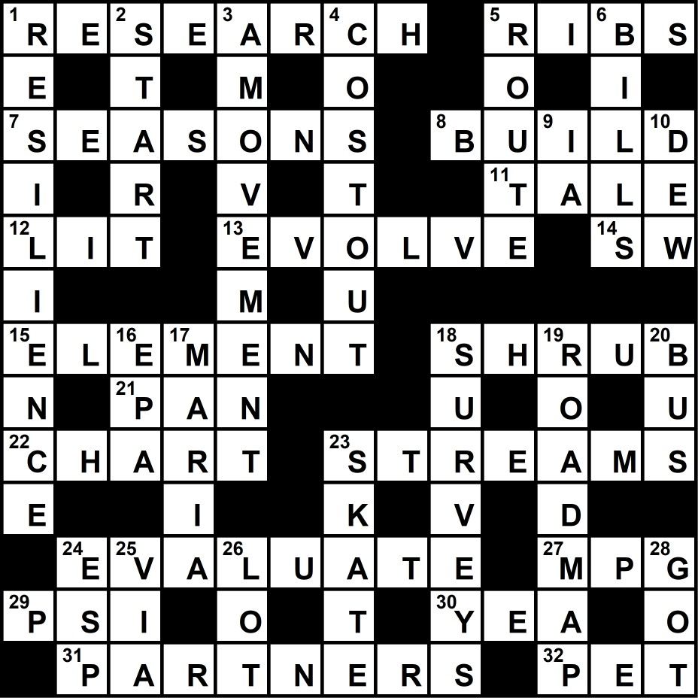

Hình 1: Trò chơi ô chữ phổ biến

### **1.1.2. Khảo sát hiện trạng**

* Các trò chơi ô chữ hiện nay:
  + Đã có thể vào hoạt động tốt, ổn định, người chơi dễ dàng sử dụng.
  + Người chơi có thể sử dụng hầu hết các chức năng hệ thống một cách triệt để.
* Nhược điểm:
  + Xu hướng giải trí của giới trẻ ngày càng thay đổi.
  + Không còn được áp dụng nhiều trong việc giảng dạy.
  + Các trang web thiết kế chưa bắt mắt, gây nhàm chán, thiếu sự kích thích sự tò mò của người dùng.

## **1.2. Thông tin cơ bản cho nghiệp vụ bài toán.**

Phần tạo ô chữ:

* Người chơi có thể tự tạo ô chữ cho mình. Phần câu hỏi tương ứng với ô chữ đó có thể do người chơi tự đặt hoặc người chơi có thể chọn từ những câu hỏi đã có trong các ô chữ khác.

Phần chơi ô chữ:

* Người chơi có thể chọn các ô chữ có sẵn hoặc từ các ô chữ mình đã tạo.
* Hoặc người chơi chơi 1 mình hoặc người chơi mời các người khác để tham gia.
* Nếu nhiều người chơi thì mỗi người sẽ lần lượt đoán. Mỗi lần đoán người chơi sẽ phải gõ đầy đủ 1 câu trong ô. Nếu đoán sai thì hệ thống báo sai và trừ điểm. Ngược lại thì hệ thống sẽ tính điểm và ghi nhận câu đó.
* Hệ thống sẽ ghi nhận đầy đủ các lượt chơi của mỗi người bao gồm thông tin người chơi đã trả lời vào thời điểm nào, câu nào và đúng hay sai.

## **1.3. Biểu đồ phân cấp chức năng (BFD)**

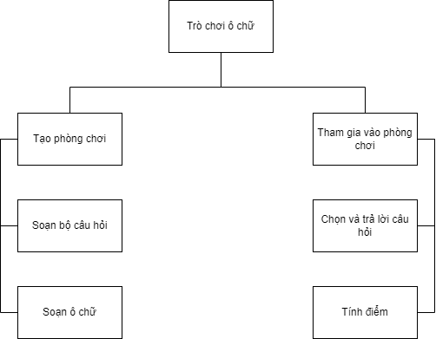

Hình 2: Sơ đồ phân cấp chức năng (BFD Diagram)

## **1.4. Xây dựng kế hoạch dự án**

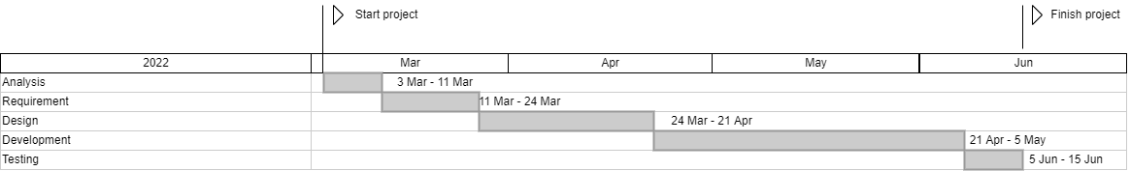

Hình 3: Kế hoạch dự án

Kế hoạch gồm 5 giai đoạn:

* Analysis: Phân tích yêu cầu bài toán (03/03 đến 11/03).
* Requirement: Phân tích yêu cầu phần mềm gồm yêu cầu nghiệp vụ và tối ưu hệ thống (11/03 đến 24/03).
* Design: Thiết kế sơ đồ luồng dữ liệu, thiết kế dữ liệu, thiết kế giao diện và thiết kế xử lý (24/03 đến 21/04).
* Development: phát triển các chức năng của phần mềm và cơ sở dữ liệu (21/04 - 05/06).
* Testing: kiểm thử phần mềm và fix lỗi gặp phải (05/06 - 15/06).

# **CHƯƠNG 2. ĐẶT TẢ YÊU CẦU BÀI TOÁN**

## **2.1. Các tác nhân và các Use Case của hệ thống**

* Các tác nhân và use case của hệ thống sẽ gồm:
  + Người chơi
    - Tạo ô chữ
    - Chơi ô chữ
    - Mời người chơi khác
  + Người chơi khác
    - Truy cập đường dẫn phòng chơi

## **2.2. Use Case Diagram**

Hình 4: Sơ đồ Use Case (Use Case Diagram)

# **CHƯƠNG 3. PHÂN TÍCH YÊU CẦU**

## **3.1. Mô hình quan niệm dữ liệu (CDM Diagram)**

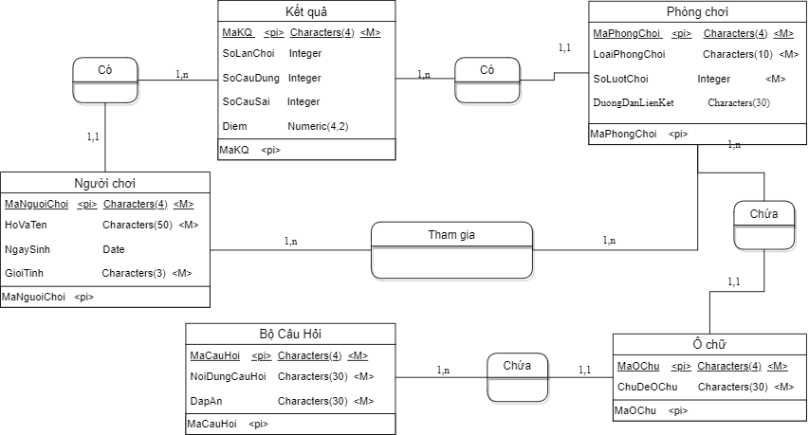

Hình 5: Sơ đồ quan niệm dữ liệu (CDM Diagram)

## **3.2. Chuyển đổi mô hình thực thể kết hợp sang mô hình vật lý.**

### **3.2.1. Mô hình thực thể kết hợp (ERD Diagram)**

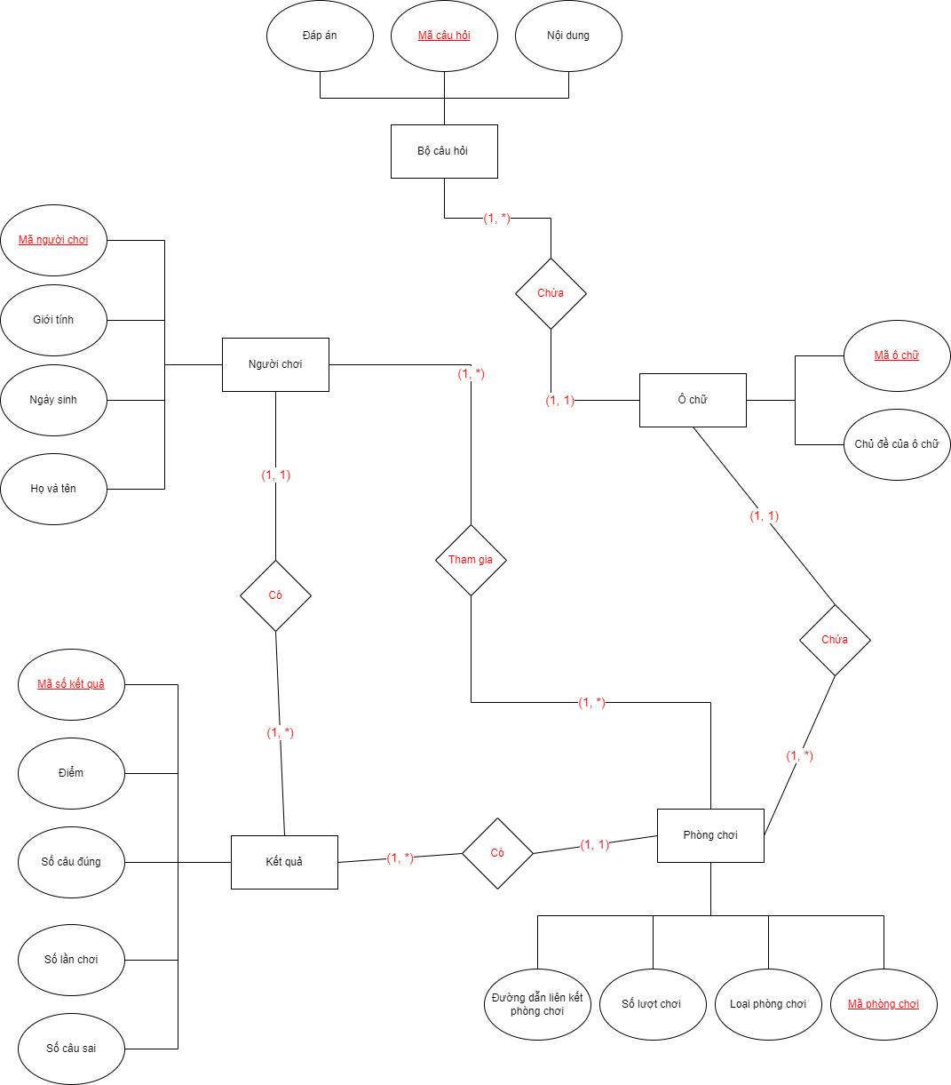

Hình 6: Sơ đồ thực thể kết hợp (ERD Diagram)

### **3.2.2. Mô hình vật lý (PDM Diagram)**

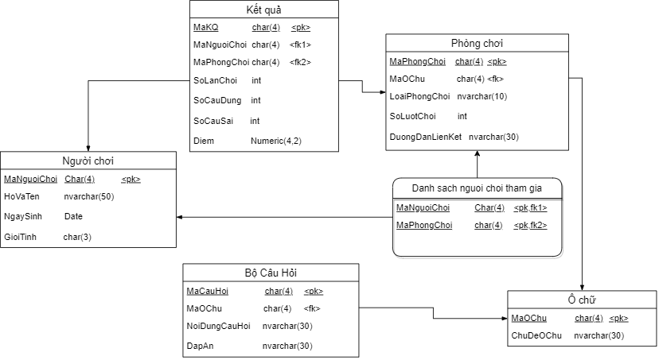

Hình 7: Sơ đồ vật lý (PDM Diagram)

## **3.3. Các thuộc tính; khóa chính và khóa ngoại của các bảng (table) trong mô hình PDM.**

**Người chơi**

|  |  |  |  |  |
| --- | --- | --- | --- | --- |
| Field name | Field type | Field size | Description | Key |
| MaNguoiChoi | Char | 4 | Mã người chơi | Khóa chính (pk) |
| HoVaTen | nVarchar | 50 | Họ và tên người chơi |  |
| NgaySinh | Date |  | Ngày tháng năm sinh |  |
| GioiTinh | Char | 3 | Giới tính |  |

**Phòng chơi**

|  |  |  |  |  |
| --- | --- | --- | --- | --- |
| Field name | Field type | Field size | Description | Key |
| MaPhongChoi | Char | 4 | Mã phòng chơi | Khóa chính (pk) |
| MaOChu | Char | 4 | Mã ô chữ | Khóa ngoại (fk) |
| LoạiPhongChoi | nVarchar | 10 | Loại phòng chơi |  |
| SoLuotChoi | int |  | Số lượt chơi |  |
| DuongDanLienKet | nVarchar | 30 | Đường dẫn liên kết |  |

**Ô chữ**

|  |  |  |  |  |
| --- | --- | --- | --- | --- |
| Field name | Field type | Field size | Description | Key |
| MaOChu | Char | 4 | Mã ô chữ | Khóa chính (pk) |
| ChuDeOChu | Nvarchar | 30 | Chủ đề ô chữ |  |

**Bộ câu hỏi**

|  |  |  |  |  |
| --- | --- | --- | --- | --- |
| Field name | Field type | Field size | Description | Key |
| MaCauHoi | Char | 4 | Mã câu hỏi | Khóa chính(pk) |
| MaOChu | Char | 4 | Mã ô chữ | Khóa ngoại(fk) |
| NoiDungCauHoi | nVarchar | 30 | Nội dung của câu hỏi |  |
| DapAn | nVarchar | 30 | Đáp án |  |

**Kết quả**

|  |  |  |  |  |
| --- | --- | --- | --- | --- |
| Field name | Field type | Field size | Description | Key |
| MaKQ | Char | 4 | Mã kết quả | Khóa chính (pk) |
| MaNguoiChoi | Char | 4 | Mã người chơi | Khóa ngoại (fk) |
| MaPhongChoi | Char | 4 | Mã phòng chơi | Khóa ngoại (fk) |
| SoLanChoi | int |  | Số lần chơi |  |
| SoCauDung | int |  | Số câu đúng |  |
| SoCauSai | int |  | Số câu sai |  |
| Diem | Numeric | 4,2 | Tổng số điểm |  |

**Danh sách người chơi tham gia**

|  |  |  |  |  |
| --- | --- | --- | --- | --- |
| Field name | Field type | Field size | Description | Key |
| MaNguoiChoi | Char | 4 | Mã Người chơi | (pk,fk) |
| MaPhongChoi | Char | 4 | Mã Phòng chơi | (pk,fk) |

# **CHƯƠNG 4. THIẾT KẾ GIAO DIỆN PHẦN MỀM**

## **4.1. Hình thức thể hiện của màn hình giao diện**

### **4.1.1. Màn hình chính**

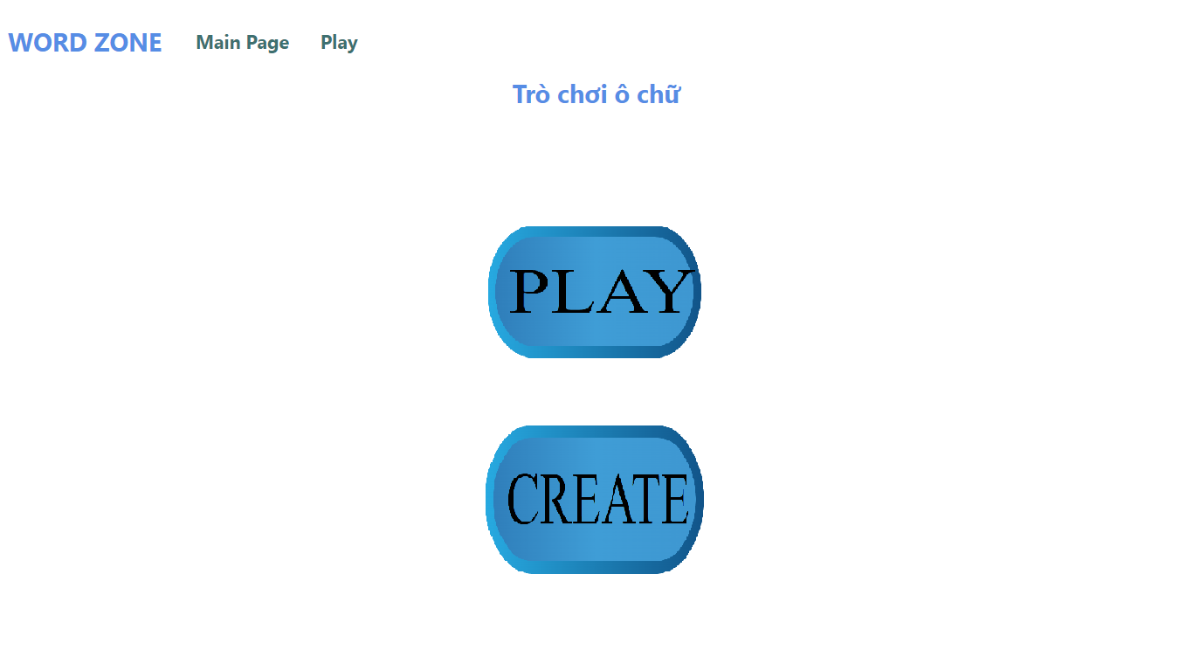

Hình 8: Giao diện màn hình chính

### **4.1.2. Giao diện phòng chơi**

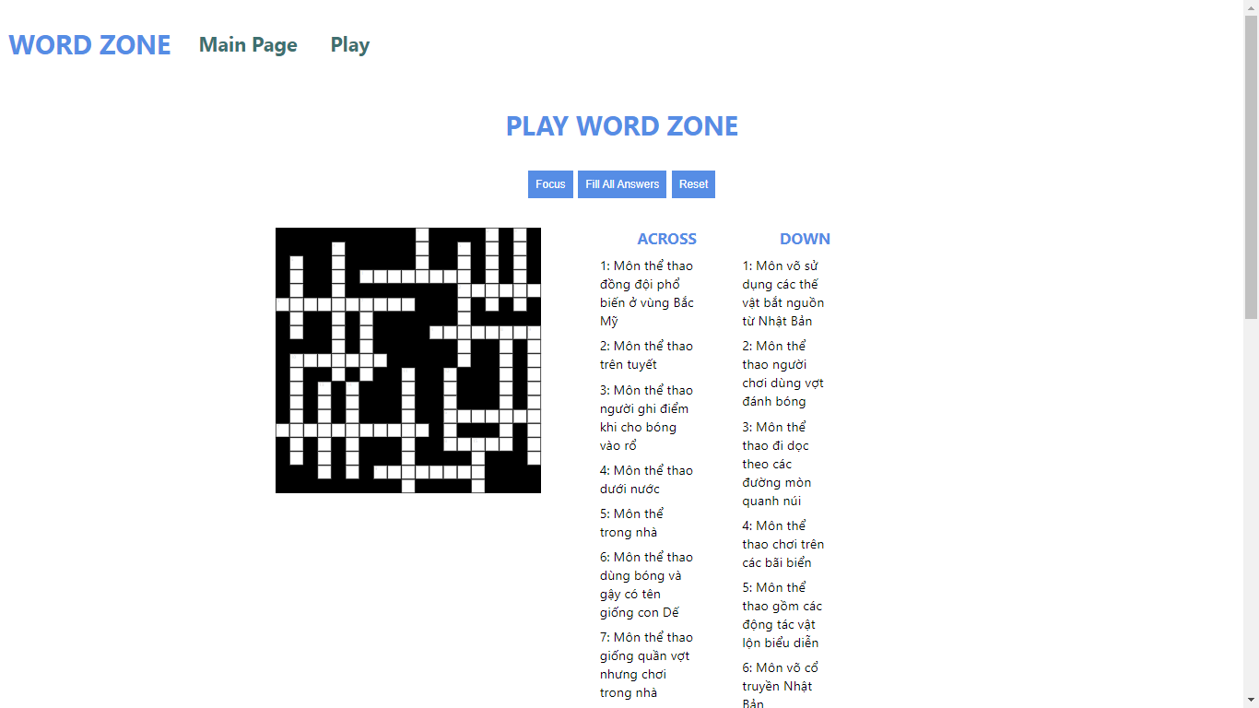

Hình 9: Giao diện màn hình phòng chơi

## 

## **4.2. Mô tả chi tiết**

### **4.2.1. Sơ đồ hoạt động màn hình chính**

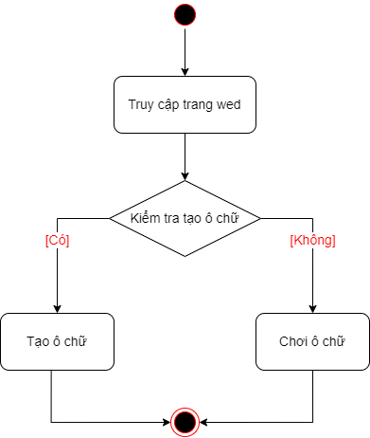

Hình 10: Sơ đồ hoạt động của màn hình chính

### 

### **4.2.2. Sơ đồ hoạt động màn hình phòng chơi**

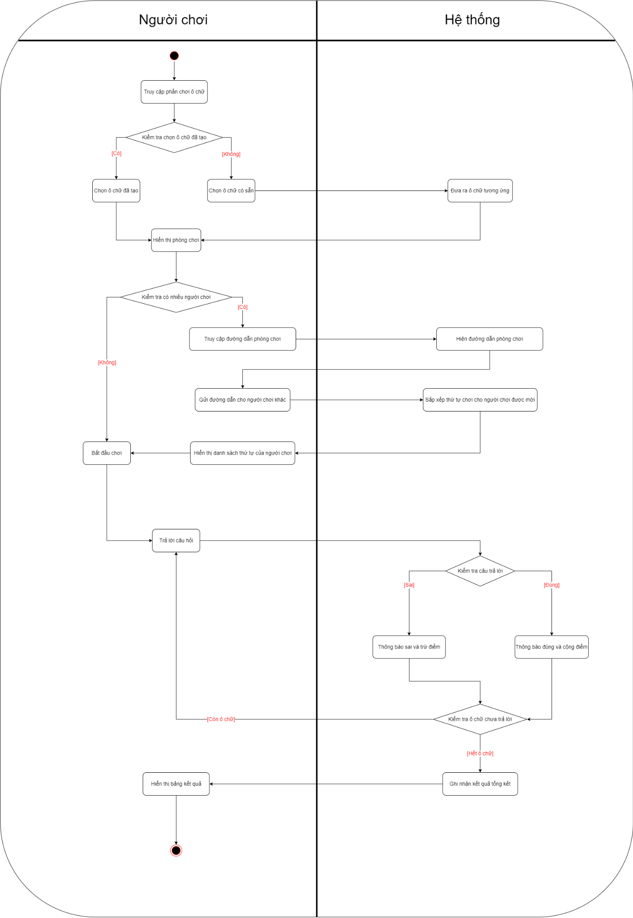

Hình 11: Sơ đồ hoạt động của màn hình phòng chơi

# 

# **TÀI LIỆU THAM KHẢO**

[1] Use Case là gì? Bí quyết để xây dựng 1 sơ đồ Use Case hoàn hảo,

<https://itnavi.com.vn/blog/use-case-la-gi>

[2] Mô hình quan hệ - thực thể (Entity – Relationship Model),

<https://viblo.asia/p/mo-hinh-quan-he-thuc-the-entity-relationship-model-oOVlYEenl8W>

[3] Slide môn học CNPM

Link Github:

[**https://github.com/sang123qn10/TL_CNPM.git**](https://github.com/sang123qn10/TL_CNPM.git)